Мероприятие по визуальному обследованию мемориального комплекса Обелиск "Погибшим в годы ВОВ"
11.02.2025
31.01.25. ЮАО, район Даниловский, ул. 3 Рощинская, дом 3. Проведено мероприятие по визуальному обследованию мемориального комплекса Обелиск "Погибшим в годы ВОВ". Специалист по обеспечению правопорядка Новиков В.Ю., и сотрудник НД.
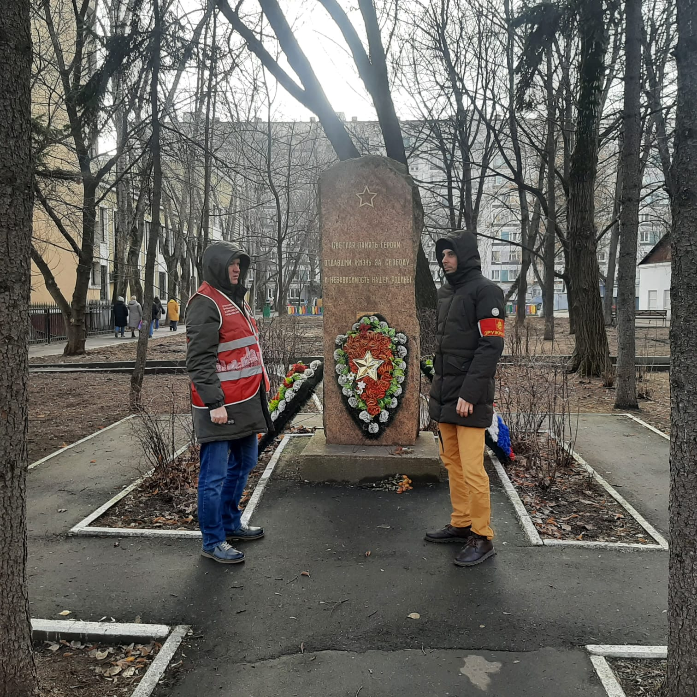

Адрес страницы: http://danilovsky.mos.ru/safety-and-security/detail/12802184.html
Управа Даниловского района города Москвы

